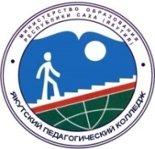 | МИНИСТЕРСТВО ОБРАЗОВАНИЯ И НАУКИ  РЕСПУБЛИКИ САХА(ЯКУТИЯ)
Государственное автономное профессиональное образовательное учреждение Республики Саха (Якутия)
«Якутский педагогический колледж им. С.Ф.Гоголева»

Папка достижений педагога
Свинобоевой Марии Яковлевны
учителя начальных классов

Якутск 2021
Содержание
Раздел 1. «Общие сведения о педагоге»
1.1.Сведения о преподавателе
1.2. Повышение квалификации
- по профилю деятельности
- обучение по информационно - компьютерным технологиям
- другие формы обучения (аспирантура, курсы профессиональной переподготовки
1.3.Личные достижения в профессиональной деятельности (награды, поощрения)
- Звания, награды, поощрения, благодарности (государственные, отраслевые награды (перечень)
- Грамоты, дипломы профессиональных конкурсов республиканского, регионального, федерального, международного уровня (перечень)

Раздел 2. «Результаты педагогической деятельности»
2.1.Сравнительный анализ качества знаний обучающихся по результатам промежуточной аттестации (за 2года)
2.2.Сравнительный анализ качества знаний обучающихся по результатам итоговой аттестации (за 2года)
2.3.Сравнительный анализ качества выполнения УИРС
2.4.Сравнительный анализ качества знаний обучающихся по итогам внешней экспертизы (АКР) (за 2года)
Раздел 3. «Научно-методическая деятельность»
3.1.План развития профессиональной компетентности педагога в межаттестационный период.
3.2.Карта – характеристика методической темы.
3.3. Выступления на научно-практических конференциях, педчтениях.
3.4. Распространение педагогического опыта
- Организация и проведение семинаров
- Мастер классы
- Открытые уроки
3.5. Публикации, статьи
3.6. Участие в инновационной деятельности ОУ по реализации ФГОС СПО
- Авторские разработки прошедшие экспертную оценку
- Научно-методические разработки
3.7.Участие в работе комиссий по организации и проведению методических мероприятий 3.8.Использование современных образовательных технологий
Раздел 4. «Внеурочная деятельность»
4.1. «Внеурочная деятельность по предмету».
- Результаты участия студентов в научно-практических конференциях, проектах
- Результаты участия студентов в предметных олимпиадах
- Результаты участия студентов в конкурсах, соревнованиях
- Участие в работе комиссий по организации и проведению внеурочной деятельности
- Участие в работе жюри, экспертных советов во внеурочной деятельности
4.2.« Внеурочная деятельность (функции куратора)»
- Сохранность контингента
- Успеваемость и качество обучения группы
- Трудоустройство
- Достижения студентов группы на конкурсах, спортивных соревнованиях, выставках (индивидуальные и командные)
Раздел 5.Общественная деятельность
1.Результаты участия в общественной работе по направлениям образовательной деятельности :
- Участие в работе (республиканских, региональных, всероссийских) педагогических общественных объединений
- Участие в экспертных советах, жюри, в судействе соревнований (республиканский, региональный, всероссийский, международный уровни)
- Участиев работе комиссий по организации конкурсов, соревнований (республиканский, региональный, всероссийский, международный уровни)
2.Участие в других видах общественной работы (концерт, соревнования, работа в профкоме)
Раздел 6. «Учебно-материальная база» (Выписка из паспорта учебного кабинета)
1.Список словарей и другой справочной литературы по предмету;
2. Список наглядных пособий (макеты, таблицы, схемы, иллюстрации, портреты и др.);
- наличие технических средств обучения (телевизор, видеомагнитофон, музыкальный центр, диапроектор и др.);
- наличие компьютера и компьютерных средств обучения (программы виртуального
- эксперимента, контроля знаний, мультимедийные электронные учебники и т.п.); аудио и видеопособия;
- наличие дидактического материала, сборников задач, упражнений, примеров рефератов и сочинений и т.п.;
- измерители качества обученности учащихся; другие документы по желанию преподавателя.
Приложения
- Копии документов
- Статьи
- Доклады
- Конспекты открытых уроков
- Программы мастер- классов
- Авторские разработки …..

Раздел 1. «Общие сведения о педагоге»
1.1. Сведения о преподавателе.
Фамилия, имя, отчество | Свинобоева Мария Яковлевна
Год рождения | 05.05.1998
Образование  Учебное заведение  Год окончания  Специальность  Квалификация по диплому | Среднее специальное  Якутский педагогический колледж им.С.Ф.Гоголева  2019  Учитель начальных классов  Преподавание в начальных классах
Трудовой стаж  Педагогический стаж  Стаж работы в данном ОУ | 3 года  2 года  2 года
Дата предыдущей аттестации (№ приказа)  Категория | -
Преподаваемая дисциплина  (УД или МДК) | УД
Специальность,
группы в которых преподаете
Наличие кураторства  Группа  Год назначения | Классный руководитель  4 «Д» класс  2019 г.

  - Повышение квалификации
- по профилю деятельности
Название структуры | год, месяц | Проблематика курсов, количество часов | Документ о курсовой подготовке
ООО «Центр инновационного образования и воспитания» | 2020, август | Организация деятельности педагогических работников по классному руководству, 17 часов | Удостоверение о повышении квалификации
Инновационные технологии в образовании | 2020, декабрь | Организация деятельности классного руководителя в начальной школе, 16 часов | Свидетельство участника семинара

- Обучение по информационно - компьютерным технологиям
Название структуры | год, месяц | Проблематика курсов, количество часов | Документ о курсовой подготовке

- Другие формы обучения (аспирантура, курсы профессиональной переподготовки
Название структуры | год, месяц | Проблематика курсов, количество часов | Документ о курсовой подготовке
Автономное некоммерческое организация дополнительного профессионального образования «Образовательный центр Каменный город» | 2020 ноябрь- 2021 март | «Тьютор в образовательной организации», 520 часов | Диплом о профессиональной переподготовки

  - Личные достижения в профессиональной деятельности
- Звания, награды, поощрения, благодарности
(государственные, отраслевые награды (перечень)
Год награждения | государственные, отраслевые награды | Документ

- Грамоты, дипломы профессиональных конкурсов республиканского, регионального, федерального, международного уровня (перечень)
Год участия | уровень | наименование
2020, январь | Республиканский | Республиканский конкурс молодых педагогов и наставников «Две звезды»
2020, декабрь | Всероссийский | Профессиональный конкурс для педагогов «Лучшее новогоднее оформление пространства»
- Копии документов прилагаются в Приложении

Раздел 2. «Результаты педагогической деятельности».
2.1.Сравнительный анализ качества знаний обучающихся по результатам промежуточной аттестации
Учебный год | Предметы | Количество  учащихся | Успеваемость | качество
2019- 2020 г | Русский язык | 25 | 100% | 92%
 | Математика | 25 | 100% | 88%
 | Литературное чтение | 25 | 100% | 96%
 | Окружающий мир | 25 | 100% | 96%
 | КНРС(Я) | 25 | 100% | 100%
 | Изобразительное искусство | 25 | 100% | 100%
 | Технология | 25 | 100% | 100%
- Успеваемость100% Качество 88%
Динамика результатов за аттестационный период(за 2года)

2.2.Сравнительный анализ качества знаний обучающихся по результатам итоговой аттестации (за 2года)
Учебный год | Предмет | Успеваемость | качество
2020-2021 | Русский язык | 100% | 95%
 | Математика | 100% | 95%
 | Литературное чтение | 100% | 100%
 | Окружающий мир | 100% | 100%
 | КНРС(Я) | 100% | 100%
 | Изобразительное искусство | 100% | 100%
 | Технология | 100% | 100%
- Успеваемость 100% Качество 86%
Динамика результатов за аттестационный период(за 2года)

Зав. отделения: _____________________/_________________________/
Раздел 3. «Научно-методическая деятельность»
  - План развития профессиональной компетентности педагога в межаттестационный период
Затруднения по результатам самооценки | Действия по преодолению затруднений | Результат на конец у.г.
2019 -2020 учебный год
Составление Рабочей программы | Изучить рабочие программы коллектива, проанализировать структуру | Изучена рабочая программа, исправлены недочеты в рабочей программе
Общение с детьми и родителями | Найти подход для каждого ребенка, индивидуальный подход к родителям. Изучение материалов для раскрепощения детей в школе, дидактические игры для знакомства детей. | Учащиеся более раскрепостились, дружные и общительные.  Общение с родителями на доверительном уровне.
Формат обучения в период дистанционного обучения | Изучения дистанционного формата обучения, изучение программ Discord, Zoom, Учи.ру, РЭШ, Googleформы (тест, Googleкласс) | Обучение проходит по программам Zoom, Discord.  Освоение данных программ.
2020 -2021 учебный год
Составление Рабочей программы | Составление рабочей программы учитывая дистанционное обучение | Изменена рабочая программа в период дистанционного обучения, исправлены недочеты в рабочей программе
Поддерживать положительный настрой во время дистанционного обучения | Профилактические беседы, изучение психологического воздействия дистанционного обучение. | Проведена беседа на тему: «Дистанционное обучение».  Избежание стресса во время дистанционного обучения.

  - Карта – характеристика методической темы
2021-2022 учебный год
Тема | Формирование осмысленного чтения
Актуальность темы | Трудности с которыми сталкиваются младшие школьники связаны с тем, что они не могут самостоятельно получать информацию из учебников и книг. Прочитав задание, обучающиеся не могут с первого раза понять содержание, так как не владеют навыками осознанного чтения.
Проблема | Как сформировать осмысленное чтение младших школьников на уроках
Новизна | Методические приемы формирования осмысленного чтения младшими школьниками
Результативность | 78%
Предполагаемая эффективность | Предполагаемая эффективность 65%

3.3.Выступления на научно-практических конференциях, педчтениях.
Научно-практические конференции
Тема конференции | Уровень | Дата проведения | Тема доклада | Результат, подтверждающие материалы
Инновационные технологии в образовании | Всероссийский | 22 декабря 2020 | Организация деятельности классного руководителя в начальной школе | Свидетельство участника семинара
Педчтения
Тема педчтений | Уровень | Дата проведения | Тема доклада | Результат, подтверждающие материалы

3.4.Распространение педагогического опыта
Дата проведения | Тема, проблематика |  | Уровень | Результат
Организация и проведение семинаров
Мастер классы
Дата проведения | Тема, проблематика |  | Уровень | Результат
23.04.2021 | Отрытый урок для студентов
Открытые уроки
Дата проведения | Дисциплина | Тема | Уровень | Результат
3.5.Публикации, статьи
Название печатной продукции | Тема статьи, доклада | Год издания
3.6.Участие в инновационной деятельности ОУ по реализации ФГОС СПО
- Авторские разработки прошедшие экспертную оценку
Название | Рецензент | Год утверждения | Уровень утверждения
- Научно-методические разработки
Название | Рецензент | Год утверждения | Уровень утверждения
Разработка рабочей программы по предметам 2 класс |  | 2019
Разработка рабочей программы по предметам 3 класс |  | 2020
Разработка рабочей программы по предметам 4 класс |  | 2021
3.7. Участие в работе комиссий по организации и проведению методических мероприятий (жюри, эксперт)
Тема | Уровень | Дата проведения | Реквизиты приказа об участии
3.8. Использование современных образовательных технологий
 | Название | Уровень владения | Форма демонстрации
1.Использование ИКТ-технологий:  - технология дистанционного обучения  - технология компьютерного контроля  - мультимедийные технологии  - Интернет-технологии | Zoom  Google тесты  Учи.ру  РЭШ | Базовые | Презентация, видеоуроки, карточки с заданием, тесты.
2.Использование компьютерных средств обучения  - мобильный класс  - интерактивная доска,  - SKYPE | Zoom  Учи.ру  РЭШ  ЯКласс | Базовые | Видеоуроки, задания к урокам, карточки
3.Использование развивающихдеятельностныхобразовательных  технологий ориентированных на формирование ОК и ПК | - Здоровьесберегающие технологии  - игровые технологии  - личностно- ориентированное обучение  - уровневое обучение | Базовые | Физминутки, уроки в игровой форме, создание ситуации успеха и выбора, задания учитывающие уровень и темп работы учащихся.
Зам по НМР колледжа: __________________________/___________________

Раздел 4. «Внеурочная деятельность»
  - «Внеурочная деятельность по предмету».
- Результаты участия учащихся в научно-практических конференциях, проектах
Тема | Уровень | Дата проведения | Результат
- Результаты участия учащихся в предметных олимпиадах
Тема | Уровень | Дата проведения | Результат
Заварики, олимпиада по окружающему миру | всероссийский | Февраль – март, 2020 | Иовлев Тимур – Диплом победителя
Устный счёт | внутришкольный | Ноябрь, 2020 | Иовлев Тимур – 1 место, Ничик Вова и Ефимова Вероника – сертификат за участие
Математика – царица всех наук | внутришкольный | Ноябрь, 2020 | Морозова Нелли, Иовлев Тимур, Андросова Карина – сертификаты за участие
Олимпиада по русскому языку | внутришкольный | Ноябрь, 2020 | Андросова Карина, Иовлев Тимур – сертификат за участие
Олимпиада по английскому языку для учеников 3 класса | всероссийский | Ноябрь, 2020 | Диплом 1 степени: Григорьев Кирилл, Иванова Августина, Иовлев Тимур, Кобякова Анэлия, Кузьмина Карина.  Диплом 2 степени: Андросова Карина, Васильев Павел, Голомарева Маргарита, Морозова Нелли, Неустроев Артем, Ничик Вова, Никитин Илья Сивцева Айсена, Сыромятников Максим  Диплом 3 степени: Игнатьев Женя
- Результаты участия учащихся в конкурсах, соревнованиях
Тема | Уровень | Дата проведения | Результат
Зимнее приключение | внутришкольный | Январь – февраль, 2020 | Грамота 2 место
Парад роботов | городской | Ноябрь, 2020 | Никитин Илья, Григорьев Кирилл, Григорьев Семен, Неустроев Артём - сертификат
Мастерская Деда Мороза | внутришкольный | Декабрь, 2020 | Андросова Карина – диплом 1 степени,  Сивцева Айсена, Иовлев Тимур - сертификат
Шахматный дебют | внутришкольный | Декабрь, 2020 | Стручков Алёша – грамота 1 место  Кобякова Анэлия – грамота 2 место
Палитра севера | городской | Декабрь, 2020 | ГоломареваМаргарита – Диплом 2 место  Коллектив 3 Д – Диплом 1 место
Конкурс рисунков «Сказки народов России» | всероссийский | Декабрь, 2020 | ГоломареваМаргарита, Николаева София – сертификат за участие
Видеооткрытка к конкурсу «Смотри, это Россия» | всероссийский | Декабрь, 2020 | Андросова Карина
Шахматный турнир | внутришкольный | Февраль, 2021 | Стручков Алёша – грамота 1 место
Шахматный турнир | внутришкольный | Март, 2021 | Голомарева Маргарита – грамота 2 место
- Участие в работе комиссий по организации и проведению внеурочной деятельности
Тема | Уровень | Дата проведения | Реквизиты приказа об участии
- Участие в работе жюри, экспертных советов во внеурочной деятельности
Тема | Уровень | Дата проведения | Реквизиты приказа об участии

  - Внеурочная деятельность (функции куратора)
- Сохранность контингента
Учебный год, группа | Количество учащихся  (1 октября уч. г) | Количество учащихся  (конец у.г) | Сохранность контингента учащихся (%)
2019-2020, 2 «Д» класс | 9 | 9 | 100%
2020-2021, 3 «Д» класс | 5 | 5 | 100%

- Успеваемость, качество
Учебный год, класс | 1-е полугодие |  | 2-е полугодие
 | Успеваемость | Качество | Успеваемость | Качество
2019-2020, 2 Д | 100% | 72 | 100% | 72
2020-2021, 3 Д | 100% | 71 | 100% | 63

- Достижения учащихся на конкурсах, спортивных соревнованиях, выставках (индивидуальные и командные)
год | Уровень проведения | Наименование мероприятия | Результат
2020, март | школьный | Папа, мама, я – спортивная семья | Участие: Захаров Данил, Григорьев Кирилл
2020, декабрь | школьный | Шахматный дебют | Среди мальчиков: 1 место – Стручков Алёша  Среди девочек: 2 место – Кобякова Анэлия
2021, февраль | школьный | Шахматный турнир среди мальчиков, ко дню защитника | 1 место – Стручков Алёша
2021, март | школьный | Шахматный турнир среди девочек, кМеждународному женскому дню | 2 место – Голомарева Маргарита  4 место – Кобякова Анэлия
2021, апрель | школьный | Лыжная эстафета | Участие: Иовлев Тимур

Зав. воспитательным отделом колледжа________________/___________________/

Раздел 5.Общественная деятельность
1.Участие в общественной работе по направлениям образовательной деятельности :
- в работе (республиканских, региональных, всероссийских) педагогических общественных объединений
название | уровень | год | результат

- в экспертных советах, жюри, в судействе соревнований (республиканский, региональный, всероссийский, международный уровни)
название | уровень | год | результат

- в работе комиссий по организации конкурсов, соревнований (республиканский, региональный, всероссийский, международный уровни)
название | уровень | год | результат

2.Участие в других видах общественной работы
(концерт, соревнования, работа в профкоме)
название | уровень | год | результат
Лично-командное соревнование по Дартсу среди работников | внутриколледжный | 2020 | 1 место
Мисс Весна 2020 | внутриколледжный | 2020 | Номинация «Мисс-обояние»

3.Участие в видеоконференциях и вебинарах
Название | Год | Уровень
Цифровизация образования в Республике Саха (Якутия). Лучшие практики | 19.05.2020 | Региональная
День открытых дверей магистратуры ДВФУ | 28.05.2020 | Всероссийское

Председатель профкома: _____________________/_____________________

Раздел 6. «Учебно-материальная база»
Вэтомразделе помещается выписка из паспорта учебного кабинета (при его наличии):
- список словарей и другой справочной литературы по предмету;
- список наглядных пособий (макеты, таблицы, схемы, иллюстрации, портреты и др.);
- наличие технических средств обучения (телевизор, видеомагнитофон, музыкальный центр, диапроектор и др.);
- наличие компьютера и компьютерных средств обучения (программы виртуального эксперимента, контроля знаний, мультимедийные электронные учебники и т.п.); аудио и видеопособия;
- наличие дидактического материала, сборников задач, упражнений, примеров рефератов и сочинений и т.п.;
- измерители качества обученности учащихся; другие документы по желанию учителя.
Паспорт кабинета № 207
Учебно-методическая и справочная литература.

№ п\п | Название | Год издания | Программа |  | Выходные данные
1 | Федеральный государственный образовательный стандарт начального общего образования. | 2018 | Школа России |  | Москва ,,Просвещение,,
2 | Примерные программы по учебным предметам. 1 часть. Начальная школа. | 2018 | Школа России |  | Москва ,,Просвещение,,
3 | Примерная основная образовательная программа образовательного учреждения. Начальная школа. | 2018 | Школа России |  | Москва ,,Просвещение,,
4 | Проектные задачи в начальной школе. | 2018 | Школа России |  | Москва ,,Просвещение,,
5 | Планируемые результаты начального общего образования. | 2018 | Школа России |  | Москва ,,Просвещение,,
6 | Оценка достижения планируемых результатов в начальной школе. Система заданий. | 2018 | Школа России |  | Москва ,,Просвещение,,
7 | Как проектировать универсальные учебные действия в начальной школе. От действия к мысли. | 2018 | Школа России |  | Москва ,,Просвещение,,
Учебники
1 | Русский язык. 3 класс. Канакина В.П., Горецкий В.Г. | 2018 | Школа России | Москва ,,Просвещение,,
2 | Литературное чтение. 3 класс. Климанова Л.Ф., Горецкий В.Г., Голованова М.В. и др. | 2018 | Школа России | Москва ,,Просвещение,,
3 | Математика. 3 класс. Моро М.И., Степанова С.В., Волкова С.И. | 2018 | Школа России | Москва ,,Просвещение,,
4 | Окружающий мир. 3 класс. Плешаков А.А. | 2018 | Школа России | Москва ,,Просвещение,,
5 | Изобразительное искусство. 3 класс. Неменская Л.А., Коротеева Е.И., Горяева Н.А. (под ред. Неменского Б.М.). | 2018 | Школа России | Москва ,,Просвещение,,
6 | Технология. 3 класс. Лутцева Е.А., Зуева Т.П | 2018 | Школа России | Москва ,,Просвещение,,
7 | КНРСЯ 3 класс Винокурова Е.И., Никитина Р.С., Иванова А.В. | 2020 |  | Якутск  «Бичик»
8 | Русский язык. 4 класс. Канакина В.П., Горецкий В.Г. | 2018 | Школа России | Москва ,,Просвещение,,
9 | Литературное чтение. 4 класс. Климанова Л.Ф., Горецкий В.Г., Голованова М.В. и др. | 2018 | Школа России | Москва ,,Просвещение,,
10 | Математика. 4 класс. Моро М.И., Степанова С.В., Волкова С.И. | 2018 | Школа России | Москва ,,Просвещение,,
11 | Окружающий мир. 4 класс. Плешаков А.А. | 2018 | Школа России | Москва ,,Просвещение,,
12 | Изобразительное искусство. 4 класс. Неменская Л.А., Коротеева Е.И., Горяева Н.А. (под ред. Неменского Б.М.). | 2018 | Школа России | Москва ,,Просвещение,,
13 | Технология. 4 класс. Лутцева Е.А., Зуева Т.П | 2018 | Школа России | Москва ,,Просвещение,,
.Рабочие тетради
1 | Русский язык. Рабочая тетрадь. 3 класс Часть 1, 2. ФГОС «Школа России». Бойкина Н.В., Виноградская Л.А., Канакина В.П. | 2017г. 2018г | Школа России | М.:«Просвещение»
2 | Литературное чтение. Рабочая тетрадь. 3 класс. ФГОС «Школа России». Бойкина М.В., Виноградская Л.А. | 2017г. 2018г | Школа России | М.:«Просвещение»
3 | Окружающий мир. Рабочая тетрадь.3 класс. Часть 1,2. ФГОС «Школа России». Плешаков А.А. | 2017г. 2018г | Школа России | М.:«Просвещение»
4 | Математика Рабочая тетрадь. 3 класс. Часть 1,2. ФГОС «Школа России». Моро М.И., Волкова С.И | 2017г. 2018г | Школа России | М.:«Просвещение»
5 | Технология. Рабочая тетрадь. 3 класс Лутцева Е.А., Зуева Т.П. | 2021 | Школа России | Москва ,,Просвещение,,
6 | Литературное чтение. Рабочая тетрадь. 4 класс. ФГОС «Школа России». Бойкина М.В., Виноградская Л.А. | 2017г. 2018г | Школа России | М.:«Просвещение»
7 | Окружающий мир. Рабочая тетрадь.4 класс. Часть 1,2. ФГОС «Школа России». Плешаков А.А. | 2017г. 2018г | Школа России | М.:«Просвещение»
Поурочные разработки
1 | Поурочные разработки по обучению грамоте к УМК В. Г. Горецкого и др. (Авт. О.Е. Жиренко, Л.А. Обухова) | 2016 | Школа России | Москва «Вако»
2 | Поурочные разработки по математике к УМК М.И. Моро и др. (авт.Т.Н. Ситникова, И.Ф. Яценко) | 2016 | Школа России | Москва «Вако»
3 | Поурочные разработки по курсу «Окружающий мир» к УМК А.А. Плешакова (авт.Т.Н. Максимова) | 2016 | Школа России | Москва «Вако»
4 | Поурочные разработки по технологии (универсальное )авт.Т.Н. Максимова | 2016 | универсальное | Москва «Вако»
5 | Поурочное планирование. Русский язык: обучение грамоте (Обучение письму). Авт. Т.В. Ковригина, Е.А. Виноградова, Н.Н. Черноиванова | 2015 | Школа России | Волгоград. Издательство «Учитель»
6 | Сост. Т.Н. Максимова. Рабочая программа «Технология» к УМК «Школа России» | 2015 | Школа России | Москва «Вако»
7 | Сост. Т.Н. Максимова. Рабочая программа «Литературное чтение» к УМК «Школа России» | 2014 | Школа России | Москва «Вако»
8 | Сост. Н.С. Ульянова. Рабочая программа «Изобразительное искусство » к УМК «Школа России» Б.М. Неменского и др. | 2016 | Школа России | Москва «Вако»
9 | Сост. И.Ф. Яценко . Рабочая программа «Обучение грамоте » к УМК «Школа России» | 2015 | Школа России | Москва «Вако»
10 | Сост. Т.Н. Ситникова . Рабочая программа «Математика » к УМК «Школа России» | 2015 | Школа России | Москва «Вако»
11 | Канакина В.П., Горецкий В.Г. Русский язык. Методическое пособие. 2 класс. | 2015 | Школа России | М.:«Просвещение»
12 | Климанова Л.Ф., Литературное чтение 2 класс. Поурочные разработки. Книга для учителя. | 2015 | Школа России | М.:«Просвещение»
13 | Канакина В.П., Горецкий В.Г. Русский язык. Методическое пособие. 4 класс. | 2015 | Школа России | М.:«Просвещение»
14 | Климанова Л.Ф., Литературное чтение 4 класс. Поурочные разработки. Книга для учителя. | 2015 | Школа России | М.:«Просвещение»
Контрольно-измерительные материалы
1 | Математика. 2 класс. Проверочные работы к учебнику Моро Автор: Волкова С.И | 2019 | Школа России |  |  | Издательство: Просвещение
2 | Окружающий мир. Проверим себя. 2 класс | 2016 | Школа России |  |  | Москва. Издательство: Вита- пресс
3 | Русский язык. О.Е. Курлыгина, О.О. Харченко | 2017 | Школа России |  |  | Издательство: Просвещение
4 | Плешаков А. А., Гара Н. Н., Назарова З. Д. Окружающий мир. Тесты. 2 класс. Учебное пособие для общеобразовательных организаций. | 2016 | Школа России |  |  | 4-е издание. М.: Просвещение
Оборудование кабинета
№ | Наименование | Количество
 | Доска | 1
 | Светильники | 7
 | Стол учительский | 1
 | Стул учительский | 1
 | Столы ученические двухместные | 13
 | Стулья ученические | 26
 | Шкафы для ученических вещей | 1
 | Книжные шкафы | 1
 | Стол для цветов | -
 | Уголок классный | 2
 | Проектор «EPSON» | 1
 | Интерактивная доска«Board-Dvd» | 1
 | Магнитная доска | 1
 | Ноутбук «Lenovo» | 1
 | Мышка | 1
 | Колонка | 3
 | Стол для ноутбука | 1

Технические средства обучения учебного кабинета
№ | Наименование ТСО | Марка | Инвентарный номер по школе
1. | Проектор | «EPSON»
2. | Интерактивная доска | «Board-Dvd»
3. | Ноутбук | «Lenovo»
4. | Сетевой фильтр

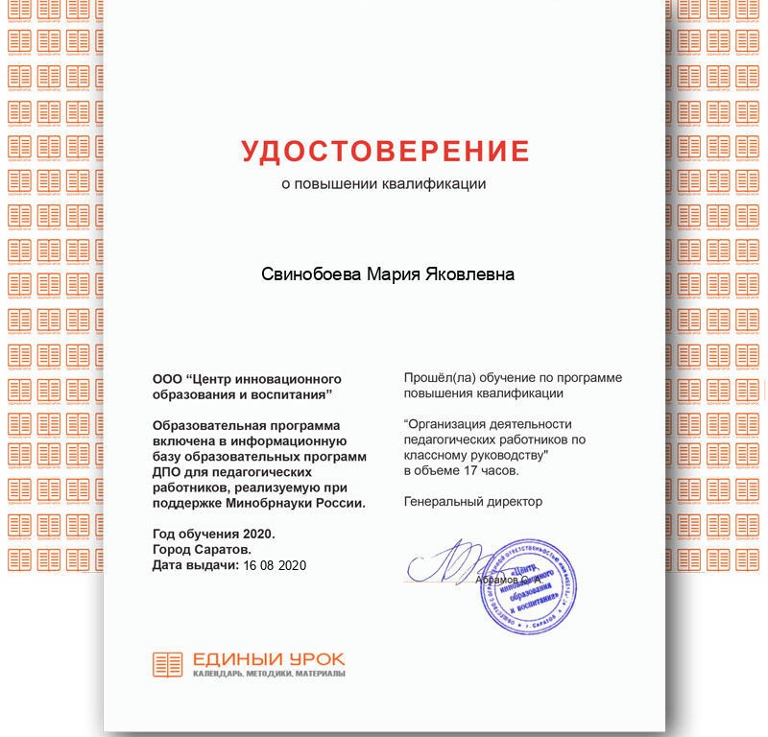

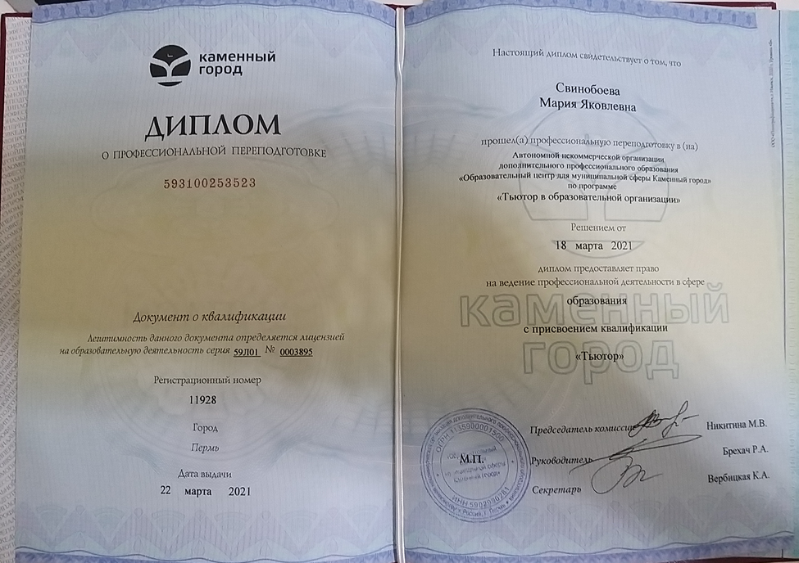
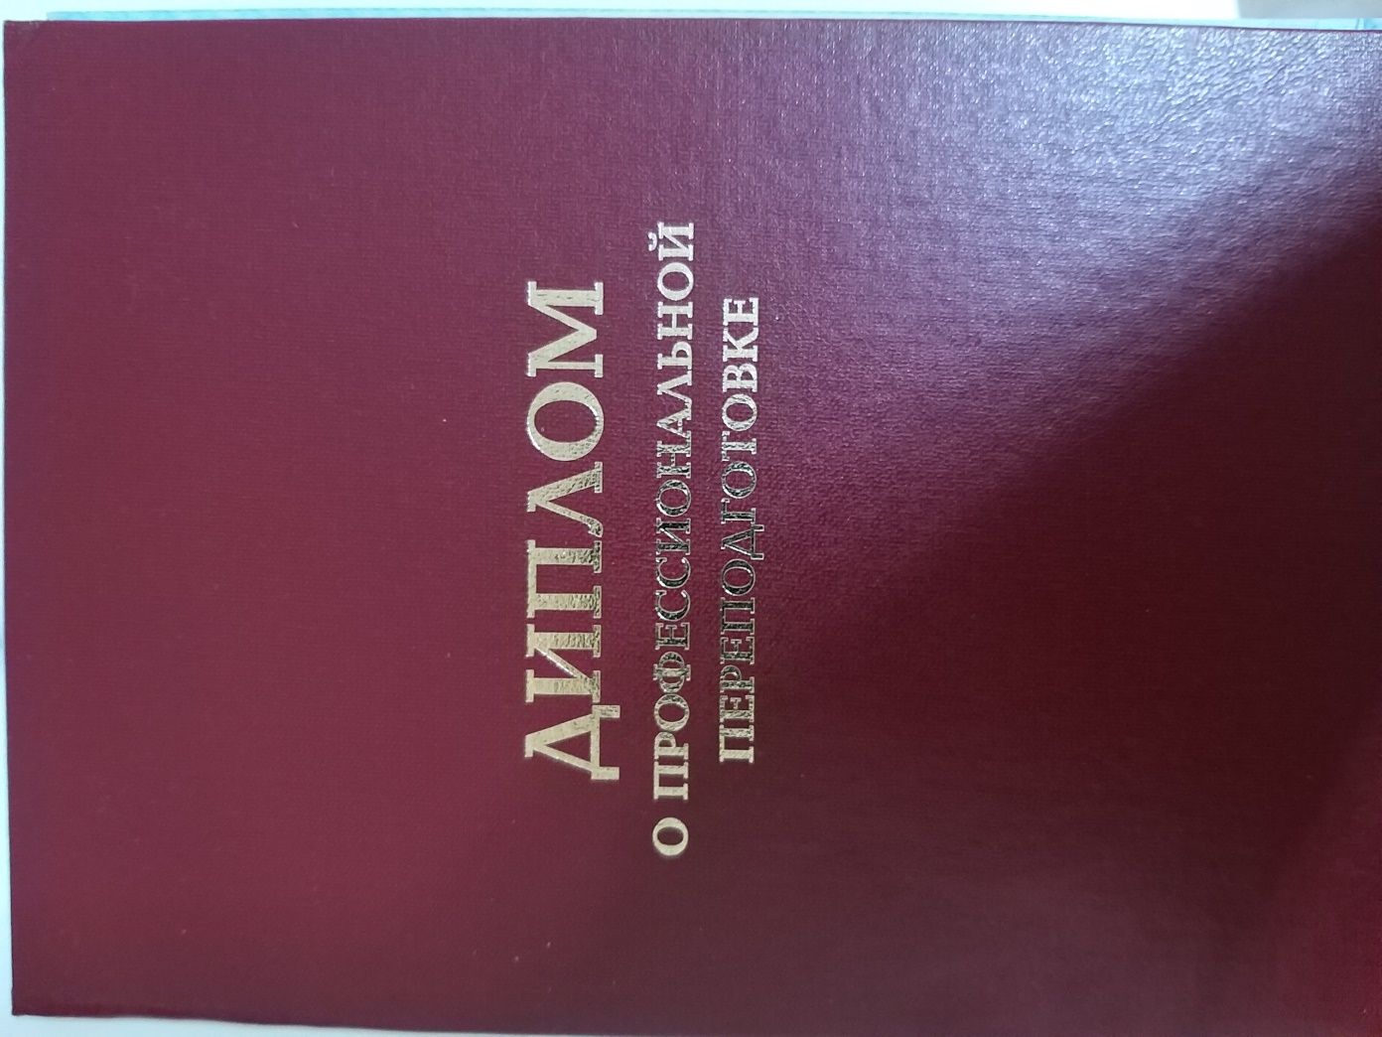

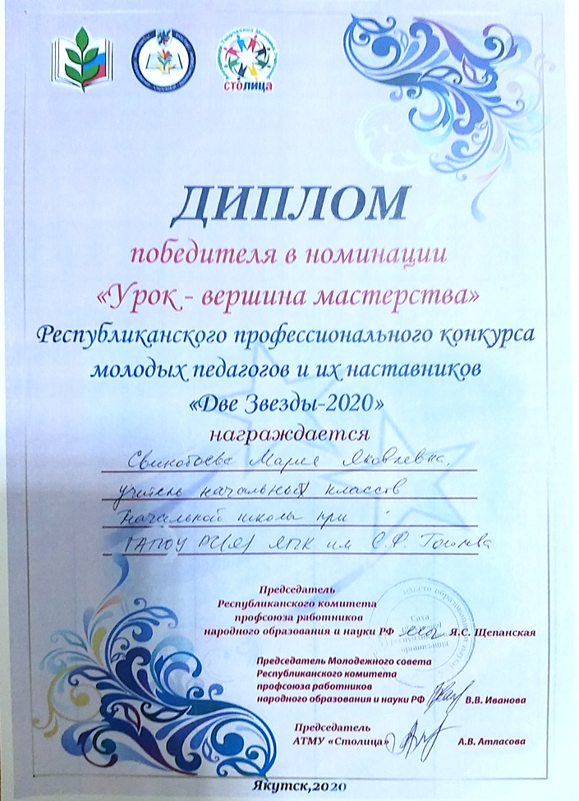
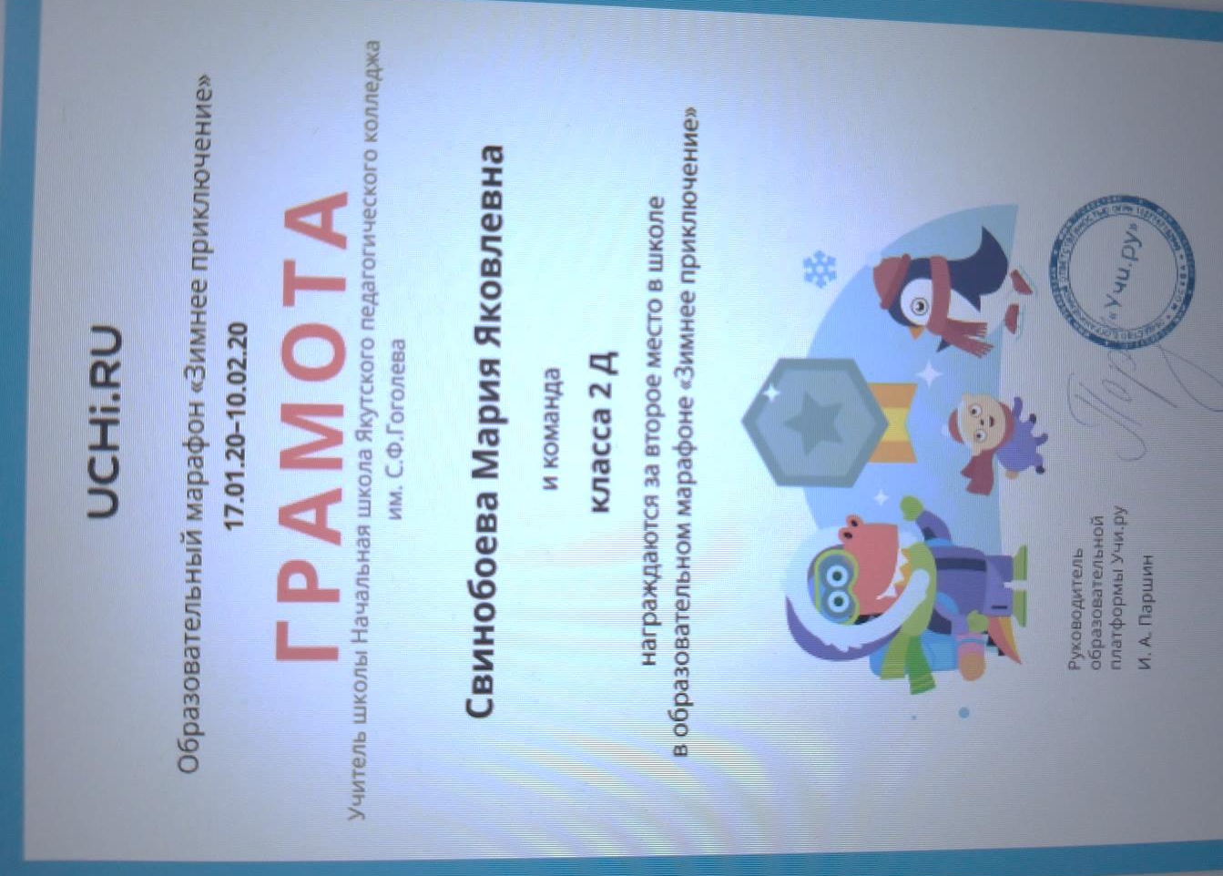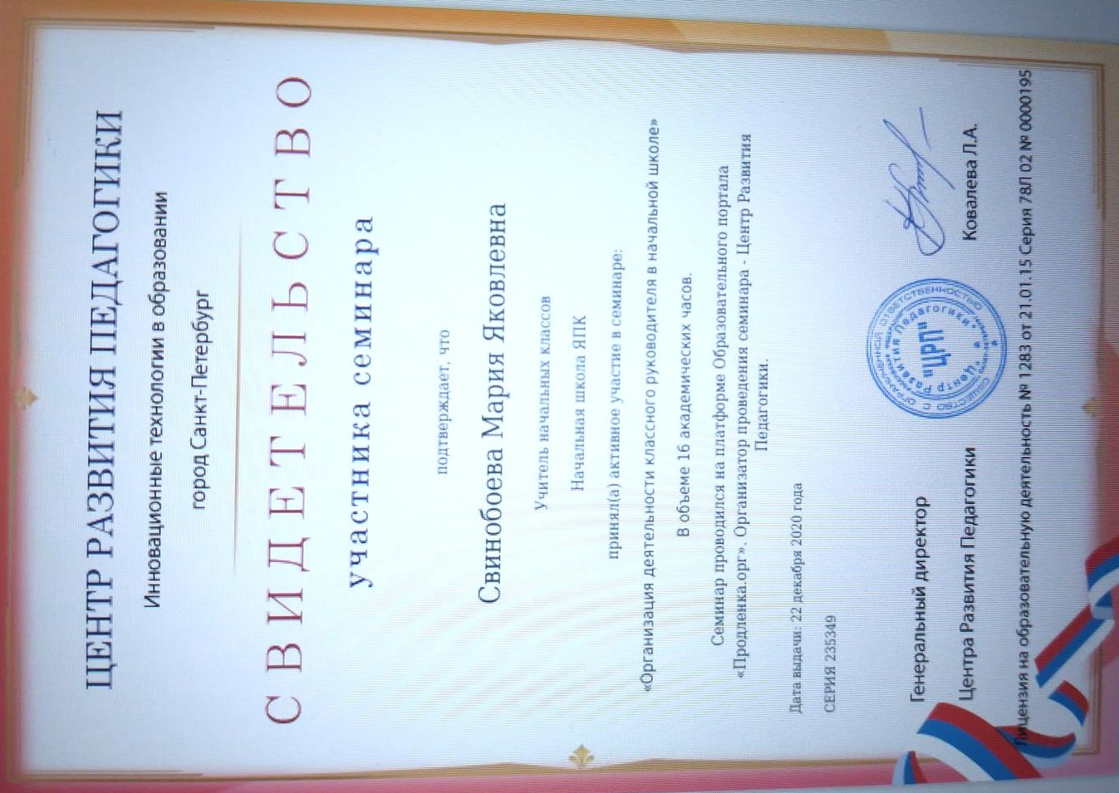

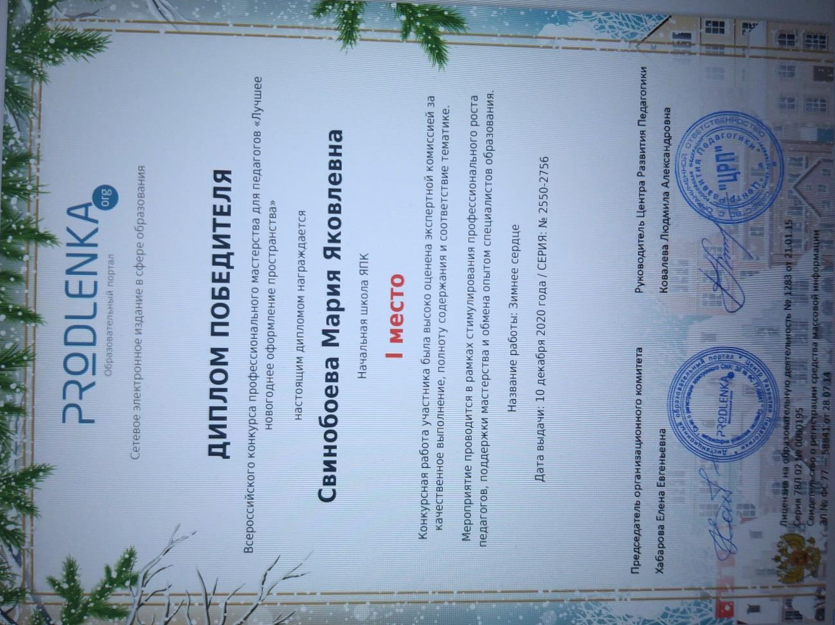

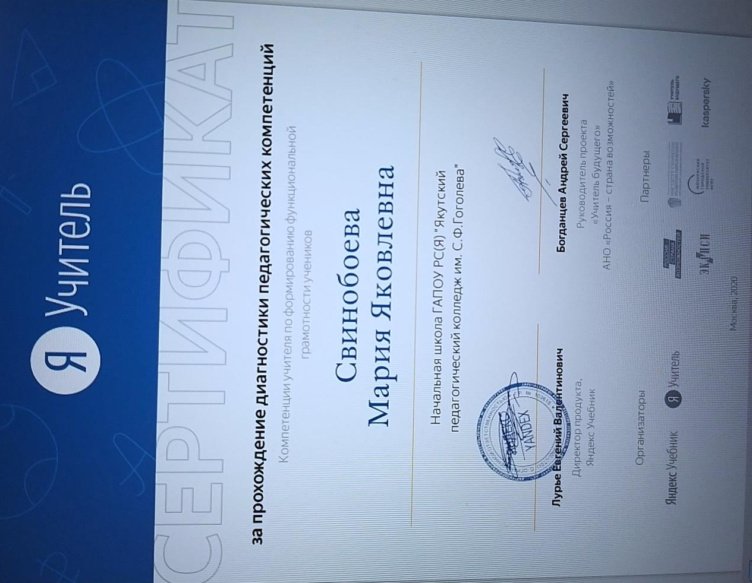

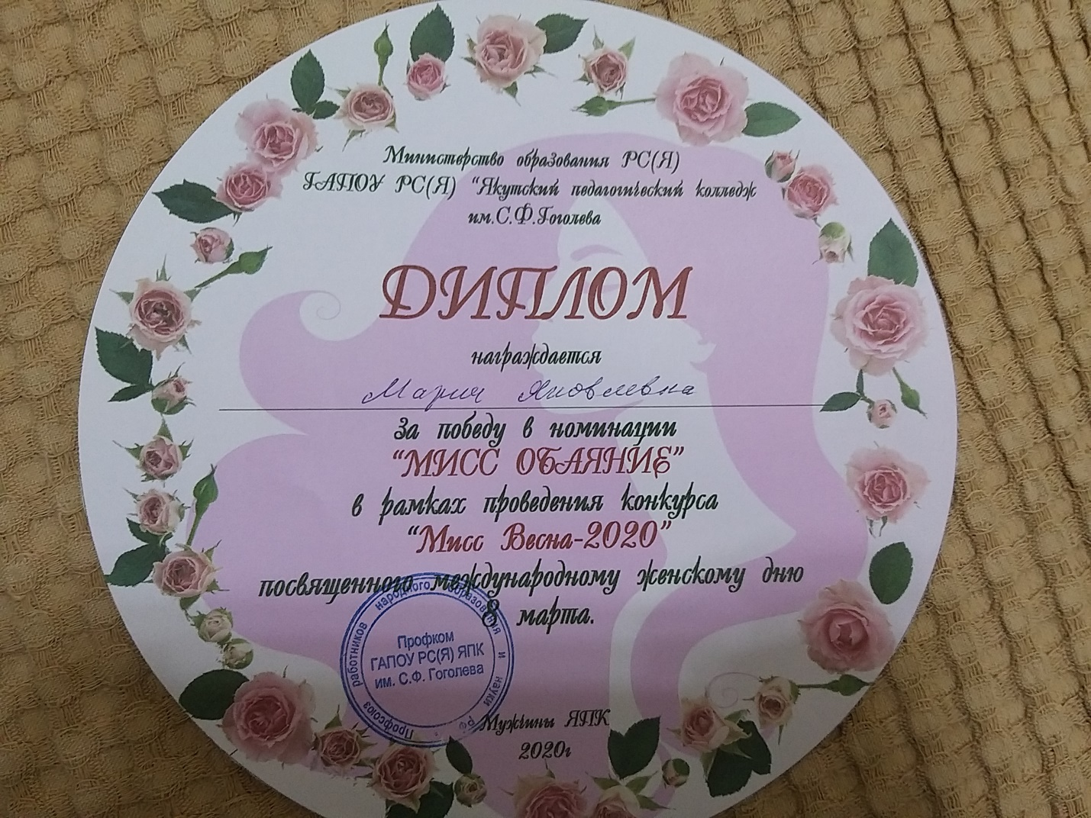
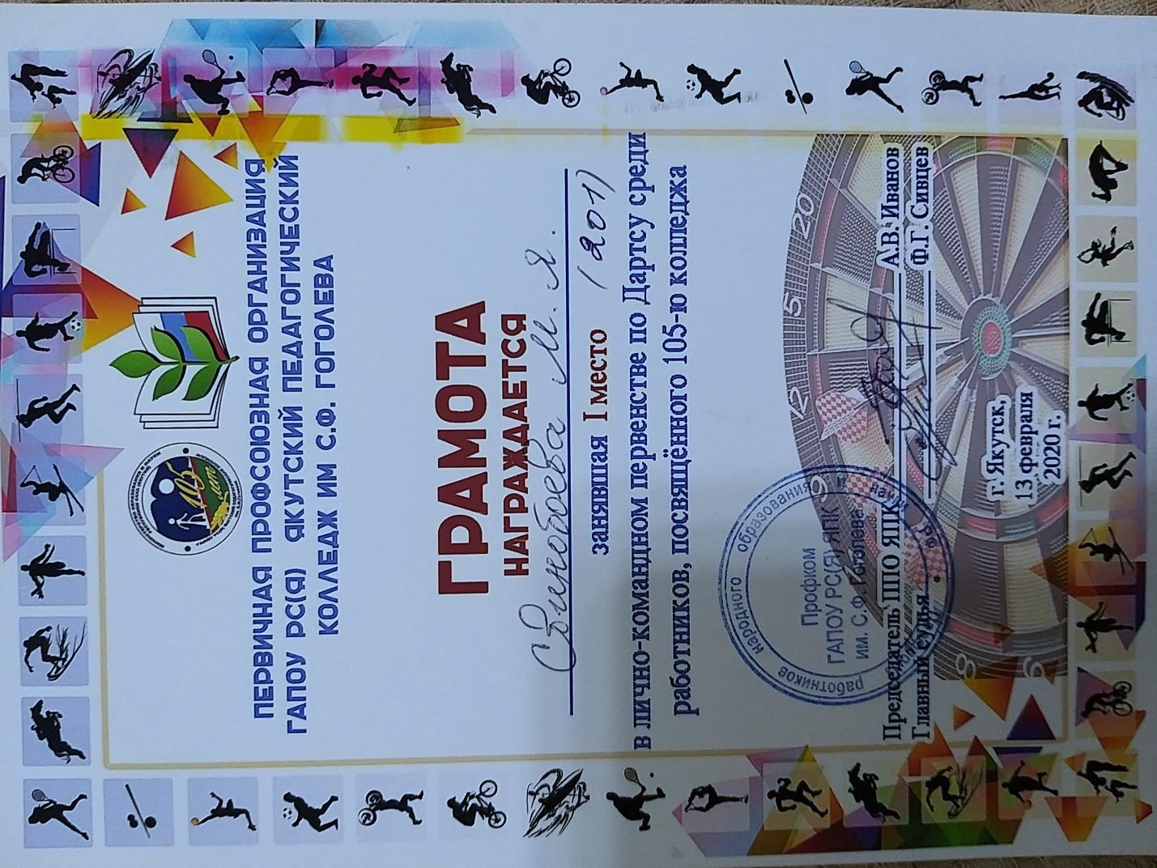

ГАПОУ РС(Я) «Якутский педагогический колледж им. С.Ф.Гоголева»
Начальная школа

Технологическая карта урока по математике
Тема: «Своя игра по математике»

Учитель: Свинобоева Мария Яковлевна

Якутск, 2021

Предмет: Математика
Класс: 4 Д
УМК: Школа России
Тема урока: Своя игра по математике
Тип урока: интеллектуально-познавательная игра
Цель учителя: Создание условий для урока - игры
Учебная задача: Умею ли я решать познавательные и интеллектуальные задачи?
Планируемые результаты:
Предметные:
- обобщить изученный материал по теме единицы измерения;
- обобщить изученный материал по теме решение задач;
- обобщить изученный материал по теме умножение и деление;
- расширить представление о геометрических фигур;
- умение решать ребусы.
Метапредметные:
Познавательные:
- умение анализировать и сравнивать;
- умение делать самостоятельные выводы;
- умение оценивать командную работу;
- умение оценивать свою работу;
- умение выделять общее и частное, целое и часть, общее и различное в изучаемых объектах;
- умение выполнять учебные задачи, не имеющие однозначного решения;
- умение выделять существенную информацию из текстов.
Регулятивные:
- формирование постановки учебной задачи;
- прогнозировать результат и уровень усвоения;
- умение самостоятельно обнаруживать и формулировать учебную проблему, определять цель учебной деятельности.
Коммуникативные:
-умение работать в команде;
- умение понимать друг друга;
-умение слушать и слышать других.
Личностные:
- формирование устойчивого интереса к обучению;
- формирование интереса к познавательной деятельности;
- формирование навыков работы по правилам;
- мотивационная основа учебной деятельности;
- формирование навыков самоанализа и самоконтроля.
Этапы | Содержание деятельности учителя | Содержание деятельности учащихся | Методы обучения,  форма взаимодействия | Результат этапа
1.Орг. момент | Здравствуйте, ребята.  Сегодня у нас необычный урок.  Сейчас вы сидите в группах, всего у нас 3 группы – это означает 3 команды. У команды должен быть командир и название. Прошу вас выбрать в команде своего командира и название вашей команды. | Здравствуйте!  Необычный урок?  1 команда – командир  2 команда – командир  3 команда - командир | Беседа, словесный метод  Фронтальная форма | - формирование устойчивого интереса к обучению;  - формирование интереса к познавательной деятельности;
2.Решение УЗ

2.1 Создание условий для УЗ | Чтобы узнать, чем необычайный наш урок отгадайте загадку:  Согласится со мной детвора,  В детстве главное дело - …. | - Игра! | Словесный метод, беседа  Фронтальная форма | - формирование интереса к познавательной деятельности.
2.2. Решение УЗ | Правильно, ответ загадки ИГРА!  Значит этот урок необычный, потому что…(слайд 1) | - Потому что наш урок будет в виде игры. | Групповая форма, словесный метод, беседа, обсуждение  Наглядный метод, демонстрация слайда | - формирование постановки учебной задачи;  - умение самостоятельно обнаруживать и формулировать учебную проблему, определять цель учебной деятельности.
2.3.Практическое применение нового понятия (способа действия) | Перед началом игры командиры команды, подходим на жеребьевку, которая определит, кто начнёт первым.  Начинаем мы с вами нашу интеллектуальную игру.  Все вместе читаем девиз игры.  ПРАВИЛА ИГРЫ: (слайд 3)  1.Команды отвечают по очереди.  2. После выбора задания, команде дается 1 минута на обсуждение.  3.За шумное поведение команде назначают штрафные очки.  4.Если ответ был неправильный – право ответа переходит другой команде.  5. Если ответ неполный – другая команда может дополнить его.  Есть 4 секторов:  1 сектор – Единицы измерений  2 сектор – Задачи  3 сектор – Геометрические фигуры  4 сектор – Ребусы  Вопросы распределены по 4 секторам и имеют определённую «стоимость» от 10 до 50 баллов. | Командиры команд подходят вытягивают номера.  Давайте начнем.  Девиз игры: (слайд 2)  Кто победит, кто проиграет –  Нас эта тайна донимает,  Но мы желаем вам успеха,  Счастья, радости и смеха!  И пусть быстрей кипит борьба,  Сильней соревнование.  Успех решает не судьба,  А только ваши знания.  Мы говорим все дружно  И здесь сомнений нет!  Сегодня будет дружба  Владычицей побед!  Ознакомление учащимися 4 секторами, и стоимости секторов. Внимательно слушают правила игры.  Учащиеся начинают выбирать сектор и уровень игры. | Фронтальная форма, метод словесный, беседа, обсуждение  Наглядный метод, демонстрация слайда  Наглядный метод, показ слайдов  Групповая форма, словесный метод, обсуждение, дискуссия. | - умение выделять существенную информацию из текстов;  - обобщить изученный материал по теме единицы измерения;  - обобщить изученный материал по теме решение задач;  - обобщить изученный материал по теме умножение и деление;  - расширить представление о геометрических фигур;  - умение решать ребусы;  -умение работать в команде;  - умение понимать друг друга;  -умение слушать и слышать других.
3.Рефлексия | Время подвести итоги. Какие темы на этом уроке мы повторили?  Команды, считаем сколько баллов вы собрали.  Оцените вашу командную работу.  Оцениваем собственную работу.  На этом уроке:  Сегодня меня порадовало…  Сегодня меня огорчило…  После урока мне захотелось…  Сегодня мне удалось…  Было интересно…  Было трудно…  Я понял, что…  Меня удивило… | На этом уроке мы повторили, такие темы как единицы измерений, геометрические фигуры, решение задач и ребусов.  Мы довольны работой.  На уроке было трудно  На это уроке …  Учащиеся с | Групповая форма, взаимоконтроль  Словесный метод, дискуссия, беседа, обсуждение  Индивидуальная форма, опорные слова  Приём: незаконченные предложения | - умение оценивать командную работу;  - умение анализировать и сравнивать;  - формирование навыков самоанализа и самоконтроля;  - умение оценивать свою работу;  - умение делать самостоятельные выводы.

Презентация

